CÓMO APROBAR LA SOLICITUD DE PERMISOS
Ingresar a SAIA, con su nombre de usuario y clave de acceso:
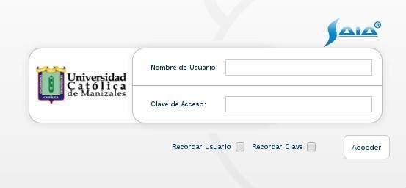
Paso 1. De clic en la pestaña de “Documentos”
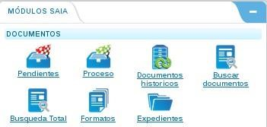
Paso 2. De clic en el botón “Pendientes”
Paso 3. En el listado de documentos pendientes ingrese al documento de solicitud de permiso que va a tramitar.
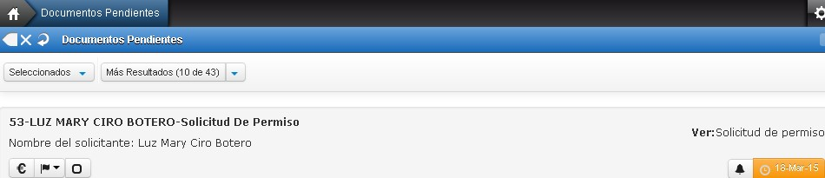
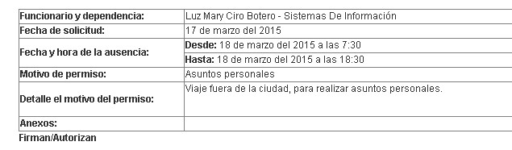
Paso 4. Las personas que aprueban el documento si lo desean, pueden realizar observaciones sobre el permiso.
Paso 5. Ingresar las observaciones requeridas y dar clic en Continuar
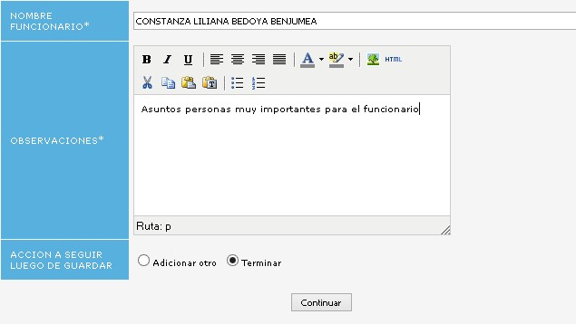
Paso 6. Las observaciones quedan registradas en el documento y se pueden eliminar de ser necesario.
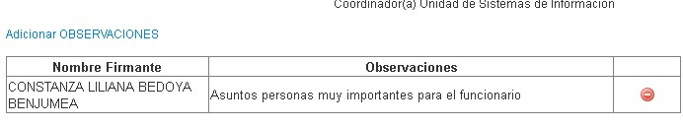
Paso 7.; Para finalizar dar clic en confirmar y el documento quedará aprobado
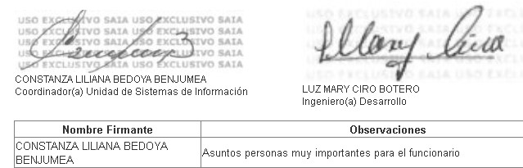

Elaboró | Revisó | Aprobó | Fecha de vigencia
Coordinación Unidad de Sistemas de Información | Aseguramiento de la Calidad | Rectoría | Noviembre de 2015

CONTROL DE CAMBIOS
ITEM | MODIFICACIÓN

